Практическая работа.
Изучить методику определения типа темперамента Г.Айзенка. Определить свой тип темперамента. Написать вывод по результатам теста.
Определять тип темперамента ученые пытались издавна и по настоящее время. Личностный опросник психолога-экспериментатора Г. Айзенка (EPI) – это классическая методика, предложенная в 1963 году на основе двух его предшествующих тестов. Теоретическую основу составляют понятия «экстраверсия», «интроверсия» и «нейротизм», которые автор понимал, как генетически обусловленные характеристики ЦНС.
Ганс Юрген Айзенк – всемирно известный ученый, создавший тест по определению коэффициента интеллекта человека – IQ, которым постоянно пользуются и сейчас.

Тесты–предшественники
Первый опросник по определению темперамента MMQ предложен в 1947 году. В нем использовалась в качестве диагностики единственная шкала – «нейротизм». Он содержал в себе 40 утверждений, с которыми человек соглашался или нет. В ходе дальнейших исследований на обширных выборках, ученый определил, что ответы, которые давались на вопросы этого опросника, позволили выделить другую шкалу измерения – «экстраверсия–интроверсия».
Через девять лет после того, как был опубликован первый тест, Айзенк предложил второй личностный опросник – MPI, состоящий из 48 вопросов.
Во время проведений выявлялись расхождения между теоретическими утверждениями автора и данными, поэтому ученым и сотрудниками продолжился поиск новых возможностей, которые бы позволили определять тип темперамента в соответствии с предложенными шкалами – «нейротизм», «экстраверсия и интроверсия».

Усовершенствованные методики
В 1963 году предложен опросник EPI (Eysenck Personality Inventory) – новая методика, вопросы которой, в количестве 48 штук, предназначены для диагностики шкал «нейротизм» и «экстраверсия–интроверсия», а 9 складываются в шкалу «лжи» – с ее помощью определяется желание человека «приукрасить» себя (в общей сумме было определено 57 пунктов).
Имя Айзенка также известно в связи с тем, что им предложена методика выявления самооценки психических состояний, во время прохождения которой определяется наличие превалирующего психотипа – фрустрации, тревожности, агрессивности и ригидности.

Описание шкал
Шкала «нейротизм» описывает некий личностный аспект психической саморегуляции. В основе лежит понятие эмоциональной стабильности, которая выражается адаптивными возможностями в повседневных и стрессовых ситуациях, отсутствием сильной тревоги, вегетативных неврозоподобных состояний, неуверенности в себе. Высокие показатели по этой шкале не обязательно указывают на то, что у человека присутствует невроз, но позволяют допустить его развитие при наличии затяжных стрессовых ситуаций. Человек, у которого данная методика позволила определить высокий уровень нейротизма, скорее всего, будет эмоционально неустойчив, импульсивен, раздражителен, склонен к излишней впечатлительности и чувствительности. Его реакции будут не адекватны вызвавшим их ситуациям.
Экстраверсия – черта, которая предполагает направленность на окружающих людей, взаимодействие с ними. Типичный экстраверт общителен, импульсивен, полон оптимизма, предпочитает двигаться вперед, склонен к риску.
Интроверсия свойственна людям, погруженным «в себя», сдержанным, держащимся на расстоянии от окружающих (за исключением близких людей). Интроверт не любит рискованно действовать, старается обдуманно подходить к выбору решений. Держит под контролем импульсивные проявления и пессимистичен.
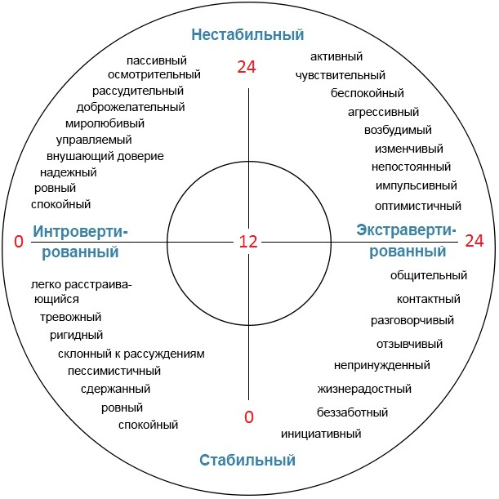
Круг Айзенка
Опросник Айзенка по определению типа темперамента
Инструкция: «Вам предлагается несколько вопросов. На каждый вопрос отвечайте только «да» или «нет». Не тратьте время на обсуждение вопросов, здесь не может быть хороших или плохих ответов, т.к. это не испытание умственных способностей».
Вопросы.
- Часто ли вы испытываете тягу к новым впечатлениям, к тому, чтобы отвлечься, испытать сильные ощущения?
- Часто ли вы чувствуете, что нуждаетесь в друзьях, которые могут вас понять, ободрить, посочувствовать?
- Считаете ли вы себя беззаботным человеком?
- Очень ли трудно вам отказаться от своих намерений?
- Обдумываете ли вы свои дела не спеша и предпочитаете ли подождать, прежде чем действовать?
- Всегда ли сдерживаете свои обещания, даже если это вам невыгодно?
- Часто ли у вас спады и подъемы настроения?
- Быстро ли вы обычно говорите и действуете?
- Возникало ли у вас когда-нибудь чувство, что вы несчастны, хотя никакой серьезной причины для этого не было?
- Верно ли, что на «спор» вы способны решиться на все?
- Смущаетесь ли вы, когда хотите познакомиться с человеком противоположного пола, который вам симпатичен?
- Бывает ли когда-нибудь, что разозлившись, вы выходите из себя?
- Часто ли бывает, что вы действуете необдуманно, под влиянием момента?
- Часто ли вас беспокоит мысль о том, что вам не следовало что-нибудь делать или говорить?
- Предпочитаете ли вы чтение книг встречами с людьми?
- Верно ли, что вас легко задеть?
- Любите ли вы часто бывать в компании?
- Бывают ли у вас такие мысли, которыми вам бы не хотелось делиться с другими?
- Верно ли, что иногда вы настолько полны энергии, что все горит в руках, а иногда чувствуете усталость?
- Стараетесь ли вы ограничить круг своих знакомств небольшим числом самых близких друзей?
- Много ли вы мечтаете?
- Когда на вас кричат, отвечаете ли вы тем же?
- Часто ли у вас появляется чувство, что вы в чем-то виноваты?
- Считаете ли вы все свои привычки хорошими?
- Способны ли вы иногда дать волю своим чувствам и беззаботно развлекаться в веселой компании?
- Можно ли сказать, что нервы у вас часто бывают натянуты до предела?
- Слывете ли вы человеком живым и веселым?
- После того как дело сделано, часто ли вы мысленно возвращаетесь к нему и думаете, что смогли бы сделать лучше?
- Чувствуете ли вы себя спокойно, находясь в большой компании?
- Бывает ли, что вы передаете слухи?
- Бывает ли, что вам не спится из-за того, что в голову лезут разные мысли?
- Если вы хотите что-то узнать, вы предпочитаете сами найти это в книге, а не спросить у людей?
- Бывает ли у вас сильное сердцебиение?
- Нравится ли вам работа, требующая сосредоточения?
- Бывает ли у вас приступы дрожи?
- Всегда ли вы говорите правду?
- Бывает ли вам неприятно находиться в компании, где подшучивают друг над другом?
- Раздражительны ли вы?
- Нравится ли вам работа, требующая быстродействия?
- Верно ли, что вам часто не дают покоя мысли о разных неприятностях и ужасах, которые могли бы произойти, хотя все кончилось благополучно?
- Верно ли. Что вы неторопливы в движениях и несколько медлительны?
- Опаздываете ли вы когда-нибудь на работу или на встречу с кем-либо?
- Часто ли вам снятся кошмары?
- Верно ли, что вы так любите поговорить, что не упускаете любого случая побеседовать с новым человеком?
- Беспокоят ли вас какие-нибудь боли?
- Огорчились бы вы, если долго не могли видеться с друзьями?
- Вы нервный человек?
- Есть ли среди ваших знакомых те, которые явно вам не нравятся?
- Вы уверенный в себе человек?
- Легко ли вас задевает критика ваших недостатков или вашей работы?
- Трудно ли вам получить настоящее удовольствие от мероприятий, в которых участвует много народу?
- Беспокоит ли вас чувство, вы чем-то хуже других?
- Сумели бы вы внести оживление в скучную компанию?
- Бывает ли, что вы говорите о вещах, в которых совсем не разбираетесь?
- Беспокоитесь ли вы о своем здоровье?
- Любите ли вы подшутить над другими?
- Страдаете ли вы бессонницей?
Обработка результатов.
Экстраверсия – находится сумма ответов «да» в вопросах: 1, 3, 8, 10, 13, 17, 22, 25, 27, 39, 44, 46, 49, 53, 56 и ответов «нет» в вопросах: 5, 15, 20, 29, 32, 37, 41, 51.
Если сумма баллов равна 0-10, то вы интроверт, замкнуты внутри себя.
Если 15-24, то вы экстраверт, общительны, обращены к внешнему миру.
Если 11-14. то вы амбиверт, общаетесь когда вам нужно.
Невротизм – находится количество ответов «да» в вопросах: 2, 4, 7, 9, 11, 14, 16, 19, 21, 23, 26, 28, 31, 33. 38, 35. , 40, 43, 45, 50, 52, 55, 57.
Если кол-во ответов «да» равно 0-10, то - эмоциональная устойчивость.
Если 11-16, то – эмоциональная впечатлительность
Если 17-22, то появляются отдельные признаки расшатанности нервной системы.
Если 23-24, то невротизм, граничащий с патологией, возможен срыв нервоз.
Ложь – находится сумма баллов ответов «да» в вопросах: 6, 24, 36 и ответов «нет2 в вопросах: 12, 18, 30, 42, 48, 54.
Если набранное количество баллов 0-3 – норма человеческой лжи, ответам можно доверять.
Если 4 -5, то сомнительно.
Если 6-9, то ответы недостоверны.
Если ответам можно доверять.
По полученным данным строится график
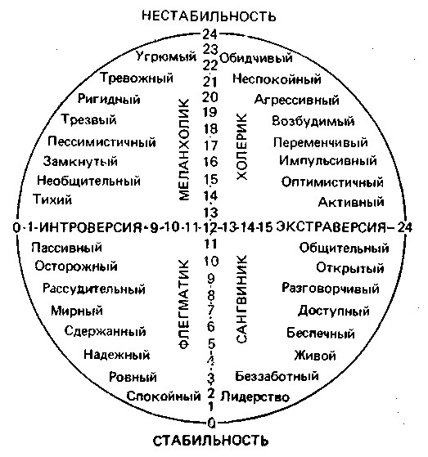
Сангвиник-экстраверт: стабильная личность, социален, направлен к внешнему миру, общителен, порой болтлив, беззаботный, веселый, любит лидерство, много друзей, жизнерадостен.
Холерик-экстраверт: нестабильная личность, обидчив, возбужден, несдержан, агрессивен, импульсивен, оптимистичен, активен, но работоспособность и настроение нестабильны, цикличны. В ситуациях стресса – склонность к истерикам, психопатическим реакциям.
Флегматик-интроверт: стабильная личность, медлителен, спокоен, пассивен, невозмутим, осторожен, задумчив, мирный, сдержанный, надежный, спокойный в отношениях, способен выдержать длительные невзгоды без срывов здоровья и настроения
Меланхолик-интроверт: нестабильная личность, тревожен, пессимистичен, очень сдержан внешне, но чувствителен и эмоционален внутри, интеллектуальный, склонен к размышлениям. В ситуации стресса - склонность к внутренней тревоге, депрессии, срыву или ухудшению результатов деятельности (стресс кролика).

